Culture and Tradition
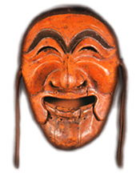
At the end of this lesson, you will be able to discuss cultural activities and holidays in Korea and the U.S. To reach this objective, you will talk about weddings, religion, historical events, food in Korea, and others.

Discuss Cultural Activities and Holidays

• Discuss weddings
• Discuss religions
• Discuss funerals
• Discuss customs, protocol, and courtesies
• Discuss holidays and celebrations
• Discuss historical events
• Discuss food in Korea
• Discuss national costumes

pages 136-145

CULTURAL
NOTES
APPLICATION
ACTIVITIES
SKILL ENHANCEMENT
HOMEWORK
VOCABULARY
Pages 146-147
pages 150-153

pages 148-149

pages 154-159
pages 160-164
INTRODUCTION

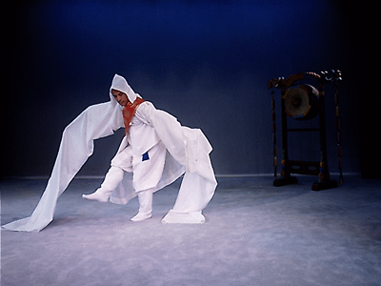


Tip of the Day

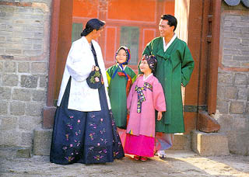

Korean Traditional Clothing, 한복

Traditional clothing and adornments are called "hanbok” (한복), an abbreviation of the term “한국복식” (Korean attire). As Korea is a country with a single ethnic group, traditional dress is synonymous with national dress. For this reason, the hanbok forms a highly effective expression of Korean identity. Thus, changes in hanbok design from past to present parallel the nation's historical development. Moreover, the hanbok's form, materials, and designs provide a glimpse into the Korean lifestyle, as its colors indicate the values and worldview of the Korean people.

INTRODUCTION

INTRODUCTION

Ms. Kyong-a and Jason are talking about Korean traditional clothing for special
occasions and how things have changed with the times. Read the dialogue below and
answer the questions that follow.

제이슨: 한복 색이 참 고와요. 경아씨에게 잘 어울려요. 근데 왜 더 자주 입지 않아요?
경아: 보기보다 불편하거든요. 꼭 입어야 할 때를 제외하고는 잘 안 입게 되요.
제이슨: 한복을 꼭 입어야 하는 때가 언제예요?
경아: 명절이나 집안에 잔치가 있을 때지요.
제이슨: 집안 잔치라면 어떤 거예요?
경아: 가족의 결혼식이라든지, 어른들 환갑, 진갑, 애기 돌 같은 때지요.
제이슨: 가족의 장례식 같은 때는 한복을 안 입어요?
경아: 한복을 입는데, 상복은 평상복과 좀 달라요.
제이슨: 어떻게 달라요?
경아: 평상복은 색깔이 있잖아요. 상복은 물을 들이지 않은 자연색으로 된 삼베옷을 입어요. 슬픔을 나타내기 위해서 머리부터 발 끝까지 굵은 베옷을 입고 곡을 하지요.
제이슨: 요즘도 그렇게 해요?
경아: 지방에서는 그렇게 하는 사람들이 아직도 많아요. 그런데 서울 같은 도시에서는 장례절차가 간소화 되었어요. 얼마 전에 친구 아버님 장례식에 갔더니, 서양식으로 검정색 정장을 하고 장례를 치루더군요. 양복 왼쪽 가슴에 삼베로 된 상장을 달고 머리에 삼베 두건만 썼더라구요. 장례식에 오는 손님들도 평상복으로 오기도 하고 많이 달라졌어요.
제이슨: 경아씨는 오늘 무슨 일로 한복을 입으셨어요?
경아: 오늘 오후에 제 동생 결혼식이 있어요.
제이슨: 그래요? 축하해요.
경아: 고마워요.

Scenario Exercise

1. 한복을 꼭 입어야 하는 때는?
a. 평상시
b. 운동시
c. 명절이나 잔치

2. 경아씨는 무슨 일로 한복을 입었습니까?
a. 환갑 잔치
b. 돌 잔치
c. 결혼 잔치
Lesson Scenario – National Costume

INTRODUCTION

Exercise 1

In the chart below, are pictures of different articles of traditional Korean clothing. Choose the appropriate names and the occasions when they are worn from the box below and write them next to the pictures. Share the information with your classmates.

 | Name | Occasion
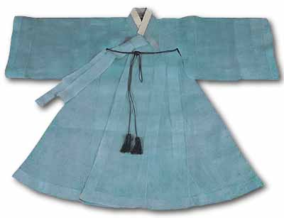
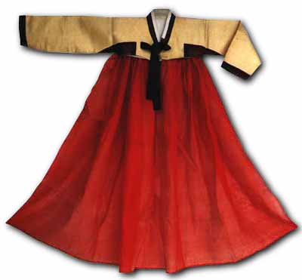

INTRODUCTION

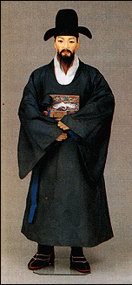
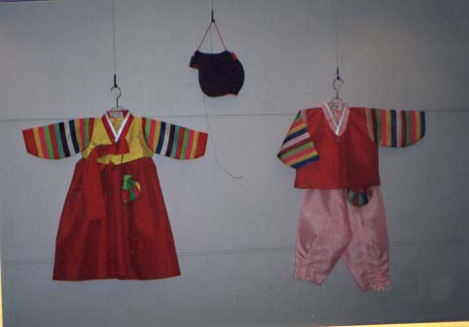
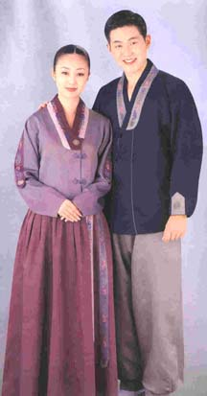
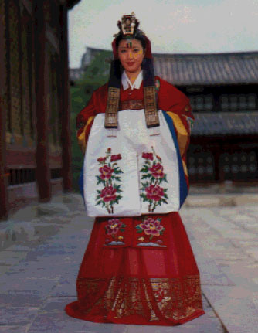

활옷, 상복, 개량한복, 평상시, 결혼식, 돌복, 사모관대, 명절, 치마저고리, 두루마기, 돌,

INTRODUCTION

Exercise 2 (Pair Work)

Read the following paragraphs concerning Korean culture and discuss the issues below with your partner, in Korean. Class discussion, in Korean, will follow.

한국음식은 미국음식과 먹는 법이 다르다. 물론 미국 사람들도 숟가락을 쓰지만 주로 포크와 나이프로 음식을 먹는다. 그러나 한국 사람은 숟가락과 젓가락 밖에 쓰지 않는다.
고기는 대체로 미국 사람들이 한국 사람들 보다 많이 먹지만 채소와 생선은 한국 사람들이 많이 먹는다.

오늘 스미스대령은 강소령 집에 저녁초대를 받고 갔다. 강소령 부인이 한국 음식을 너무 많이 차려서 스미스대령이 놀랐다. 음식이 다 맛 있었지만 특히 갈비와 잡채가 일품이었다. 반찬 중에 김치도 여러가지가 있었는데, 김치는 너무 매웠다.

스미스대령은 강소령 집 배추 김치를 먹고 너무 매워서 물 한 잔을 벌컥 벌컥 다 마셨다. 김치는 맵기 때문에 김치만 먹는 것이 아니고 밥과 같이 먹어야 한다고 강소령이 가르쳐 주었다. 스미스대령은 그것을 모르고 김치만 먹었기 때문에 매워서 혼이 났다.

(1) 한국 사람들은 무엇으로 음식을 먹는가?

(2) 대체로 미국 사람과 한국 사람의 식습관은 어떻게 다른가?

(3) 스미스대령이 왜 놀랐는가?

(4) 스미스대령은 왜 물 한 잔을 다 마셨는가?

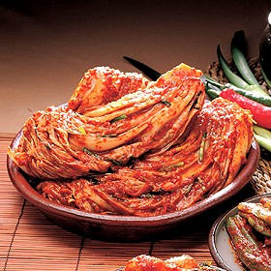

INTRODUCTION

Exercise 3 (Pair Work)

Using the following scenario, develop a conversation with your partner in Korean. Role-play it for the class.

Mr. Kim invites Mr. Brady to lunch.

Kim :

Brady :

Kim :

Brady :

Kim :

Brady :

Kim :

Do you like Korean food?
I really do.
Not particularly.
I haven’t had it.
Do you eat it often?
Why?
Would you like to try?
Yes
Once in a while
Too hot
Don’t like the taste
Yes, I would.
Where at?
Where do you usually eat?
Why don’t you try once again?
Shall we go to a Korean restaurant?
At a restaurant.
At home
I want to.
OK
Let’s do that.
Not today
Then, let’s go out tomorrow.

INTRODUCTION

새해 복 많이 받으세요. 만수 무강하세요. 축하합니다. 행복하세요. 고인의 명복을 빕니다. 메리 크리스마스, 생신을 축하합니다.

Exercise 5 (Pair Work)

In pairs, students will take turns asking and responding to questions , in Korean, concerning historical events in Korea during the period between World War II and today. Refer to the chart below for guidance.

Example:
A: 제 2차 세계대전은 언제 끝났습니까?
B: 1945년에 끝났습니다.

A: 1991년에는 무슨 일이 있었습니까?
B: 북한이 핵확산 금지조약에서 탈퇴했습니다.

제 2차 세계대전이 끝나다.  남 북한 분계선으로 38선이 생기다. | 1945년
한국전쟁이 일어나다. | 1958년
대한민국에 군사혁명이 일어나다. | 1961년
대한민국이 월남 전쟁에 참전하다. | 1965년
제 24회 올림픽이 서울에서 열리다. | 1988년
북한 핵확산금지조약에서 탈퇴하다. | 1991년
남한의 제 7 공화국 문민정치로 돌아가다. | 1992년
남북한 정상회담을 하다. | 2000년

Exercise 4

Decide which expression from the box below is appropriate for each occasion. Class discussion, in Korean, will follow.

설날 :
성탄절:
장례식:
결혼식:
어른들 생신:

Exercise 6

Read the following directions on how to do a traditional Korean bow (절). Then, follow each step and practice. Use the pictures below for guidance.

여자의 평절
1. 앞으로 모았던 손을 풀어 양옆으로 자연스럽게 내린다.
2. 왼쪽무릎을 먼저 꿇으면서 고개를 숙이고 앉는다.
3. 오른쪽 무릎을 왼쪽 무릎과 가지런히 꿇으며 앉는다. 이 떄 손끝을
바깥으로 향하게 한다.
4. 윗몸을 반쯤 앞으로 굽히며 두 손바닥을 바닥에 댄다.
5. 잠시 멈추었다가 윗몸을 일으키며 손바닥을 바닥에서 뗀다.
6. 일어나면 왼쪽 발을 오른발과 가지런히 모으면서 손을 다시 맞잡는다.

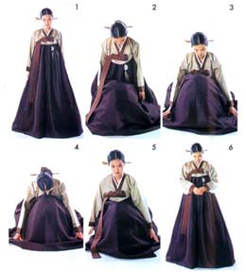
남자의 평절
1가능한 두루마기까지 예복을 갖추어 입고, 왼쪽 손이 오른쪽 손등 위에
오도록 공수를 한 자세로 선다.
2. 공수한 손을 앞으로 내밀면서 땅에 댄다. 왼쪽 무릎을 먼저 꿇은 후 오른쪽
무릎을 꿇고 앚는다.
3. 앞으로 내민 손등 위에 머리가 닿도록 허리를 구부려 절을 한다.
4. 일어나면서 자세를 가다듬고 몸을 조금 앞으로 굽혔다 편다.

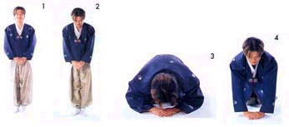
INTRODUCTION

INTRODUCTION

Exercise 7

The passages below discuss the appropriate etiquette for a Korean funeral. Read them and mark the following statements true or false. Compare your answers with those of your classmates. Then, in Korean, compare Korean funeral etiquette to that of the U.S.

복장
남성은 검은색 또는 회색 개통의 양복, 넥타이, 양말, 구두등이 좋고, 와이셔츠도 흰색 또는 회색, 하늘색 개통의 화려하지 않은 것이 좋다.
여성도 너무 눈에 띄는 색상이나 화려한 색상은 피하는 것이 좋다. 대체로 검은색, 회색개통이 무난하고 외투도 모피등은 피하는 것이 좋고 화려한 보석이나 머리핀 같은 것도 피하는 것이 좋다.

문 상
사망 소식을 들으면 문상을 위해 방문을 하는데 부모가 죽으면 자식에게, 자식이 죽으면 부모에게, 부인이 죽으면 남편에게, 남편이 죽으면 부인에게 조의를 표한다. 그리고 장례식후에도 유족의 슬픔을 위로하기 위해 방문하기도 한다. 시간은 15분정도가 적당하다.

조문절차
1) 영정 앞에서 간단한 목례정도로 조의를 표하고,
2) 영정 앞에 꿇고 앉아서 향 2∼3개 정도에 불을 붙여서 꽂는다.
- 이때 불을 끌 때 입으로 불면 안되고 손으로 가볍게 부쳐서 끈다.
3) 고인의 영정에 절을 한다. 남자는 2회 여자는 4회를 하고 가볍게 목례를
하고 2보정도 뒤로 물러서서 상주를 향해 맞절을 한다.
4) 애도의 말을 표한다.
보통 "몇일 전만해도 정정 하셨는데..., 편찮으시다는 말은 들었지만
이렇게..., 발인일은 언제 몇시인지.., 장지는 어디로 정하셨습니까?.." 등의
말을 간단히 건넨후 끝낸다.
5) 일어서서 상주에게 인사를 하고 나온다.
6) 나올 때 조의금을 전달하고 나오면 된다.

삼가 할 일
유족에게 계속 말을 시키지 말아야 한다. 장례 진행에 불편을 주고 유족에게 정신적 피로감을 주는 일이기 때문이다 반가운 친구나 친지를 만나더라도 큰소리로 이름을 부르지 말고 낮은 목소리로 조심스럽게 말하고 조문이 끝난 뒤 밖에서 따로 이야기하도록 한다. 고인의 사망원인, 경위등을 유족에게 상세하게 묻지 않는다.

 |  | True | False
(1) | The appropriate time to spend for a consolation call is 15 minutes.
(2) | Black or gray is the appropriate color to wear to a funeral.
(3) | It is appropriate to ask the family members of the deceased for details regarding the cause of death.
(4) | When a married man has died, you express condolences to his children first.
(5) | A man nods twice and a woman nods four times before the portrait of the deceased.
(6) | When you make a consolation call, you present the gift money upon arrival.

INTRODUCTION

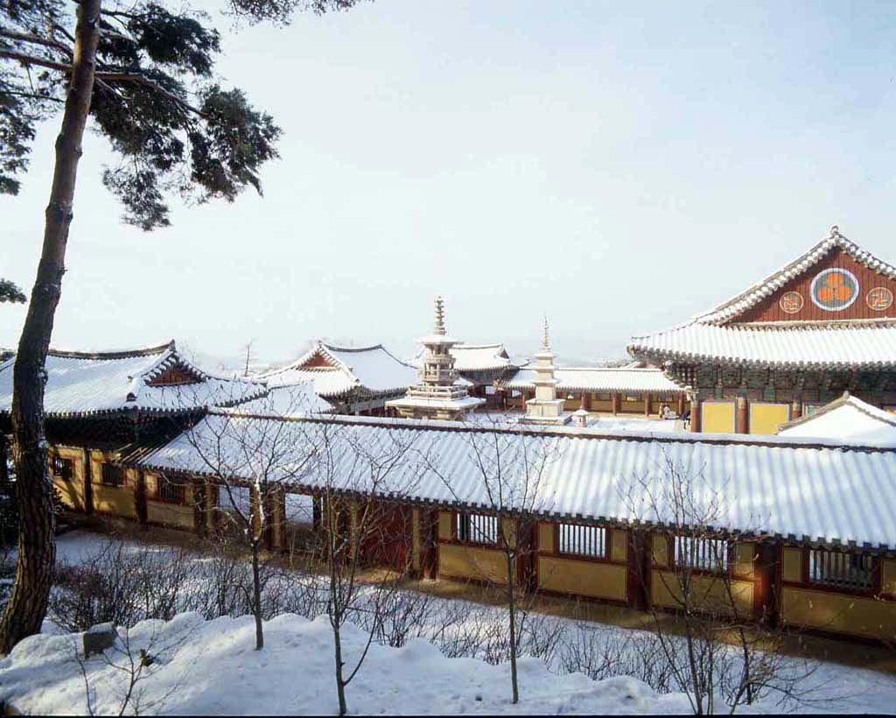

VOCABULARY

문화 (Culture) & 전통 (Tradition)
개량한복 modernized hanbok
결혼식 wedding
고인 deceased
돌복 traditional clothing for the first birthday
두루마기 Korean traditional overcoat
명절 traditional holidays
문상 consolation call
베옷 hemp clothing
복장 attire
사모관대 male wedding attire
삼베옷 hemp clothing
상복 mourning attire
상장 mourning badge
상주 chief mourner
슬픔 sadness
식습관 dietary habits
양복 suits
영정 picture of the deceased
예복 formal attire
예절 manner
유족 family of the deceased
자연색 natural color
장례식 funeral
장례절차 funeral program
정장 formal attire
지방 rural area
진갑 seventieth birthday
치마 저고리 top and skirt of Korean traditional dress
평상복 everyday clothing
평상시 everyday
한복 traditional Korean clothing
활옷 woman’s wedding attire

동사 (Verbs)
간소화하다 to simplify
곡을 하다 to mourn
끝나다 to end
명복을 빌다 to pray for the happiness of the dead
불편하다 to be uncomfortable
어울리다 to suit well
절을 하다 to make a traditional bow
제외하다 to exclude
조문하다 to make a call of condolence
조의를 표하다 to express one’s condolence
치루다 to execute an event

VOCABULARY

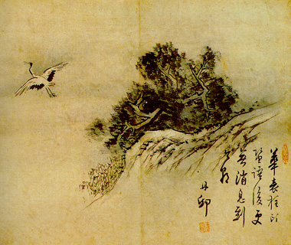

Korean Funerals

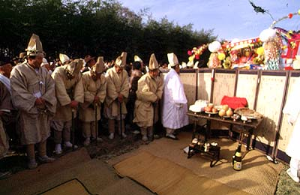

As respect for ancestors is one of the basic teachings of Confucianism, the utmost care must to be taken in connection with anything related to the funeral service of parents. Obituary notices are sent to clan members, acquaintances, and friends. These days, the newspapers and postal service are utilized for this purpose, but in the past, servants or hired messengers delivered death notices. Those receiving obituary notices travel to the house of the deceased. The eldest son receives each guest with much wailing and serves them food and drink. The guests, in turn, present him with gifts of money for funeral expenses. This conveyance of condolences is called 문상 and considered highly important. During the wake -which may last three, five, seven, or nine days- breakfast and dinner are offered and a bed is prepared for the deceased, as though the person were still alive. Incense is burned. The carrying of the bier to the gravesite or 출상 is done with much fanfare. The Confucian funeral procession is itself a masterpiece of religious art. White is the mourning color and coarse, hand-woven hemp is the material of the mourning clothes. Buddhists cremate the dead.

CULTURAL NOTES

Tip of the Day

Table Manners and Table Settings

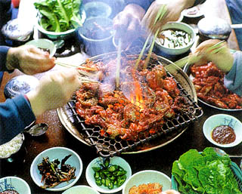

From ancient times, Koreans have used spoons and chopsticks as their eating utensils. The spoon is used for scooping steamed rice, soup, and stew, while chopsticks are used to eat a variety of prepared side dishes. Koreans are trained to use spoons and chopsticks correctly from childhood. The use of both utensils at the same time is considered bad manners.
Meals were served on either high or low tables up until the Koryo Dynasty. However, during the Choson Dynasty, the low table was predominantly used due to the under-floor heating system (ondol) that was popularized at that time. The tables were often beautifully shaped and decorated. During rituals and palace ceremonies, however, the high table continued to be used, preserving the ancient tradition. Nowadays, while many families still use low tables, the seated dining table equipped with chairs is becoming increasingly popular.

CULTURAL
NOTES

Activity 1 (Pair Work)

(1) With your partner, read the following article about South Korea after WWII. Then, discuss the text with the rest of the class, in Korean.

세계 제 2차 대전 이후의 한국

1945년 8월 15일 세계 제 2차 전쟁이 끝나고 한국은 UN군에 의해 일본의 식민지로부터 해방되었다. 그러나 그 해방의 기쁨은 순식간에 무너지고 한반도는 다시 38선에서 두 쪽으로 갈라져 북쪽에는 소련군이 남쪽에는 미군이 주둔하게 되었다. 공산주의와 민주주의, 두 개의 이념의 갈등으로 냉전시대의 막이 열렸다.

1945년 12월 모스크바에서 미국 소련 영국 등 세 나라의 정상회담이 열렸는데, 여기서 한반도를 미국 소련 영국 그리고 중국 등 네 나라의 신탁통치 하에 두자는 결정을 내렸다. 한국인들은 한국인들의 뜻에 반대되는 이 회담의 결정에 항의하는 시위를 벌였다.

1948년 남한에는 미군 주둔 하에 민주주의 국가 대한민국 정부가 수립되고 북한에는 소련군 주둔 하에 사회주의 조선인민공화국이 세워졌다. 미국과 소련의 주둔군들이 작은 규모의 군대만 남기고 한반도에서 철수한 후 38선 부근에서는 남 북한군 사이에 사소한 접촉전이 계속되고 북한은 남한에 스파이를 보내면서 남침의 기회를 늘 엿보고 있었다.

1950년 6월 25일 일요일 새벽 북한군은 대규모의 군대로 남한을 급습하고 세 시간 만에 서울을 점령했다. 전쟁의 대비를 하지 않고 있던 한국 정부는 UN에 도움을 요청했다. UN안전보장이사회는 북한군에게 곧 38선 이북으로 철수하도록 명령하고 남한에 UN군을 파견했다. 미국을 비롯해서 모두 열 다섯 나라에서 군대를 한국전에 파견했다. 이때 UN군 총사령관은 맥아더장군이었다. 그 해 9월 맥아더장군은 인천으로 상륙해서 북한군을 몰아내고 계속 압록강까지 밀고 올라갔었다. 그러나 그 해 겨울 압록강 이북의 중공군이 인해전술로서 얼어붙은 압록강을 넘어 남쪽으로 밀고 내려오기 시작해서 그 이듬해인 1951년 1월 4일에 서울은 다시 공산군의 손에 넘어가고 말았다. UN군은 다시 반격해서 1953년 9월28일에는 서울을 탈환하고 공산군을 38선 북쪽으로 몰아냈다. 이 때 소련에서 휴전회담을 요청했고 그 후 남북한의 대표와 국제 적십자사 대표가 판문점에서 여러 차례 휴전협상을 해 오다가 1953년 7월 27일에는 38선 일대에 휴전선(DMZ)을 선포하게 되었다.

APPLICATION
ACTIVITIES

(2) First, enter the dates each event took place in the table below, using the text you just read as a reference. Then, with a partner, take turns asking and answering questions, in Korean, about when each event took place.

Example:
A: 한국이 해방된 해는 언제입니까?
B: 1945년입니다.

한국이 해방된 해 | 1945년
냉전시대가 시작된 해
모스크바 회담이 열린 해
남북한에 각각 분단국가가 수립된 해
6.25가 발발한 해
인천 상륙작전을 단행한 해
UN군이 서울을 탈환한 해
휴전선을 선포한 해

(3) Now, using your completed timeline, take turns asking and answering questions about what happened on a certain date.

Example:
A: 1950년에는 무슨 일이 있었어요?
B: 6.25전쟁이 발발했어요.

Activity 2

APPLICATION
ACTIVITIES

The instructor will ask the class to come up with several Korean words that start with “__” (to be written on the blackboard by the instructor). For a challenge, also ask the class to think of words ending in “__” (to be written on the board by the instructor as well). How many can your class come up with?

Activity 3 (Group Work)

The class should divide into two groups. Students should look at the incomplete paragraphs below and pose questions, in Korean, to their instructor in order to obtain the missing information.

김일병은 ________에 ________하고 같이 한국음식을 먹으러 갔습니다. 음식점 이름은 ________인데, 그 음식점은 ________에 위치하고 있었습니다. 그 음식점은 ___________를 잘 하기로 유명한 집입니다. 그래서 저녁에는 사람이 _____________. 자리가 없어서 ______ 기다렸다가 드디어 테이블에 앉았습니다.

김일병은 그 음식점에서 잘 하기로 유명한 _______를 넉넉히 시켰습니다. ___________도 같은 것으로 시켰습니다. 같은 것을 ______인분 시키니 비교적 빨리 음식이 나왔습니다.

그 음식점에서는 _________도 팝니다. 그래서 친구하고 같이 술도 마셨습니다. _____________를 마셨습니다. 술 값은 ________로 비싸지 않은데, 음식 값은 만만치 않았습니다. 음식값은 ________가 내고, 술 값은 _______가 냈습니다. 요즈음 음식값이 _____________.

Example:
김일병은 언제 그 식당에 갔어요?
누구하고 갔어요?
음식점 이름이 뭐예요?

APPLICATION
ACTIVITIES

Activity 4 (Pair Work)

With a partner, act out these scenarios, in Korean.

An Invitation

A: Tell B that there is a celebration at the restaurant on Friday.
B: Ask A what he/she is celebrating.
A: Tell B it is your promotion and proudly announce your new rank.
B: Congratulate A on his promotion. Accept the invitation and ask when you should be there.
A: Tell B what time.
B: Thank A for the invitation and end the conversation.

A Formal Dinner

A: Greet your host at the door.
B: Ask your guest in. Offer him/her a seat at the table.
A: Respond politely.
B: Offer your guest something to drink.
A: Accept politely.
B: Serve your guest dinner and wish him/her “Bon Appetite.”
A: Be gracious and comment on how delicious it is.
B: Offer more food.
A: Decline politely.
B: Say “Cheers!” to your guest.
A: Return the toast.

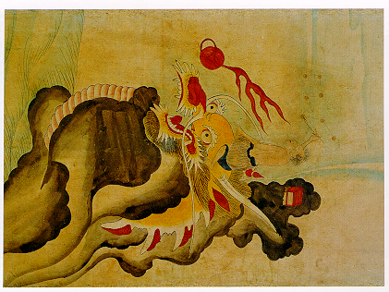

APPLICATION
ACTIVITIES

Activity 1 (Group Work)

The class will be divided into two groups of students. The documents below illustrate two different kinds of Korean funerals. Read them carefully and make lists of similarities and differences between Buddhist and Christian funerals. Compile the lists as a group and present them to the rest of the class, in Korean.

불교식 장례

불교에서는 석문가례에 따라 장례를 치른다. 이 장례를 다비라 한다. 임종에서 입관 에 이르는 절차는 일반 재래식 장례의 절차와 비슷하다. 다만 영결식은 일정한 순서에 따라 행 한다.
영결식순

① 개식 선언
② 삼귀의례
③ 약력 보고
④ 착어: 부처의 교법의 힘을 빌어 망인을 안정시키는 말.
⑤ 창혼: 극락에 가서 고이 잠드시라는 뜻으로 주례승이
⑥ 헌화
요령을 흔들며 혼을 부른다.
⑦ 독경
⑧ 추도사
⑨ 분향
⑩ 사홍서원
⑪ 폐식 선언

영결식이 끝나면 장지로 향한다. 다비란 말뜻 그대로 불교에서는 화장을 원칙으로 하는데, 시신 을 분구에 넣고 다 탈 때까지 염불을 한다. 다 타면 주례승이 흰 창호지에 유골을 받아서 상제에게 주며, 쇄골한 후에 주례승이 있 는 절에 봉안하고 제사를 지낸다. 장례 후의 제의로는 49재, 백일재, 3년상을 지낸다.

`

SKILL ENHANCEMENT

기독교식 장례

기독교식 장례는 처음부터 끝까지 목사의 집례 아래 진행된다. 운명하는 사람의 영혼을 운명 순간부터 찬송과 기도 속에서 하나님께 맡기는 것이다.
운명한 시신의 수시부터 목사가 직접 주관한다. 장례식 전날 염습을 하지 않고 헌화를 한다. 상주, 유족, 친지, 조객의 순으로 한 송이씩 헌화한다. 장례식도 물론 예배로 거행한다.
장지에 도착하면 하관 예배를 드린다. 상제들이 관 위에 흙을 뿌리고 봉분한다.
기독교식 장례의 순서는 다음과 같다.

영결식순
① 개식사
② 찬송
③ 기도(고인의 명복을 빌고 가족들을 위로하는 내용)
④ 성경 봉독(대개 고후5:1, 디모데전서<딤전>6:7)
⑤ 시편 낭독(시편 90편)
⑥ 기도
⑦ 약력 보고
⑧ 목사의 설교
⑨ 주기도문
⑩ 출관

하관식순

① 기도
② 성경 낭독(고전 15:51-58)
③ 선고(상제들이 흙을 집어 관에 던지고 목사는
하나님께로부터 왔다가 다시 돌아감을 선언한다.)
④ 기도(명복을 비는 기도)
⑤ 주기도문
⑥ 축도

SKILL ENHANCEMENT

Activity 2

The following passages are about Korean ceremonial occasions, known as 관혼상: the coming-of-age (관례), marriage (혼례), funeral (상례), and ancestor memorial (제례). Read each passage and write the appropriate title next to it: 관례, 혼례, 상례, or 제례. Explain your selection, in Korean.
(1) | 인륜대사라 하여 그 의식과 절차가 엄숙하게 이루어 진다. 물론 절차는 양식으로 하느냐 우리나라 전통양식으로 하느냐에 따라 다르겠으나 그 정신만은 하나임에 틀림없다. 어른이 말씀하길 그저 열심히 아끼고 참고 신뢰하며 백년해로 하라고 한다. 혼인날부터 1백년, 우리 조상들은 대단히 스케일이 크다. 1, 2,십년이 아니고 1세기 단위인 것이다.
(2) | 시대의 변함에 따라 조금씩 달라져 왔다. 그러나 근본정신만은 변해서 안되며 변할 수도 없다. 조상의 은혜에 감사하고 경모하는 것이 예의요 정신이요 사람의 도리인 것이다.
(3) | 장례일 삼일장, 오일장, 칠일장 등 장례기간에 따라 명칭을 붙인다. 대개는 삼일장을 치룬다. 삼일이란 기간은 부활, 저승에 갔다가 되돌아 오는 기간에서 유래되었다고 한다. 장례가 끝나면서 제례가 따른다. 장례 후 제례에는 3일만에 산소에 서 절을 하고 잘 살피는 삼우제 등이 있다.
(4) | 여자의 경우는 계례라고 한다. 남자가 성인이 되었을 때는 상투를 올리고, 여자는 비녀를 꽂는 성인의 의식을 말한다. 시대가 달라져 지금은 이런 절차는 할 수가 없는지라 남녀20세가 되면 성인식이라 하여 대개는 단체로 성인의식을 올리고 있다. 성인이 되면 법적으로 혼인을 할 수 있다.

SKILL ENHANCEMENT
Activity 3

Read the following wedding invitation and answer the questions below. Compare your answers with those of your classmates.

청첩장

안호식의 차녀 선희와
이종서의 차남 은수가

2000년 8월 15일에
백년가약을 맺고저 경혼식을 올리겠사오니

여러분께서는 화촉지전을 밝혀 주시는 뜻으로
아래와 같은 장소와 시간에 왕림하여 주시기 바라옵니다.

장소: 효자동 123번지 (안호식 자택)
시간: 토요일 오후 1시

피로연: 결혼식 직후 평창호텔 한식당

(1) 위 글은 어떤 행사를 알리는 글인가?
(a) 장례식
(b) 환갑잔치
(c) 결혼식
(d) 단오축제

(2) 신랑은 형제 중 몇째인가?
(a) 첫째
(b) 둘째
(c) 셋째
(d) 넷째

(3) 식장은 어디인가?
(a) 교회
(b) 절
(c) 신랑집
(d) 신부집

SKILL ENHANCEMENT

Activity 4 (Group Work)

Activity 5
Here are three Korean proverbs that relate to the traditional marriage system. Divide the class into two groups. Discuss your ideas on the possible meanings of these proverbs in English and write a group interpretation of them, in Korean. Present your interpretation for the rest of the class.

(1) 가마타고 시집 가기는 틀렸다.

(2) 내 딸이 고와야 사위도 고른다.

(3) 시집도 안 가서 포대기 장만한다.

Read the following article on 이순신장군 and answer the questions below. Compare your answers with those of your classmates.

이순신 1545~98(인종1~선조31) 조선시대의 명장.
자는 여해, 시호는 충무. 본관은 덕수. 서울 태생. 임진왜란· 정유재란 중 투철한 조국애와 뛰어난 전략, 지휘력으로 전란의 역사에 결정적인 전기를 이룩하여 역사상 가장 추앙받는 인물 중의 한 사람이 되었다. 1576년(선조 9)
식년문과에 병과로 급제, 미관말직만 지내다가91년 전라좌도 수군절도사에 승진하였다. 이듬해 임진왜란이 일어나자 옥포· 사천· 당포· 당항포에서 승전, 이어 한산도에서 대승을 거두었다. 삼도수군통제사가 되었으나, 97년 원
균의 모함으로 백의종군하였고 정유재란때 다시 삼도수군통제사가 되어, 명량해전을 거쳐 노량해전 중 전사하였다. 영의정에 추증되었다. 저서에 <유고전집 이충무공전서>가 있다.

(1) 이순신장군은 어디에서 태어났는가?

(a) 서울
(b) 한산도
(c) 옥포
(d) 제주도

SKILL ENHANCEMENT

(2) 이순신장군은 어떻게 역사적으로 추앙받는 존재가 되었는가?

(a) 무관으로 영의정에 추증되었으므로
(b) 미관말직만 지내다가 갑자기 승진한 장군이므로
(c) 훌륭한 저서 때문에
(d) 조국애와 지휘력을 가진 훌륭한 장군이었으므로

(3) Read the following statements regarding the previous article and mark “O” for the ones that are relevant to 이순신장군 and “X” for the ones that are not relevant to him.

(a) 한글을 발명했다.
(b) 임진왜란을 승리로 이끌었다.
(c) 전쟁 중에 전사하였다.
(d) 일제시대에 조국해방운동에 앞장섰다.
(e) 과학적인 전략과 뛰어난 지휘력을 가지고 있었다.

(4) Make a list of your favorite historical figures. Then, in front of the class, present your list and explain why you chose those historical figures, in Korean.

Example:
저는 이순신장군을 존경합니다. 이순신장군은 조국을 위해 목숨을 바쳐 싸웠기 때문입니다.

SKILL ENHANCEMENT

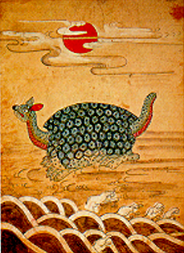

1. Arrange the historical events below in chronological order by labeling them with the numbers 1-22. Be prepared to discuss the activity, in Korean, in class.

 | 해방 |  | 모스크바 3개국 정상회담
 | 경제개발 5개년 계획 |  | 남북한 평화통일의 꿈
 | 대한민국 정부 수립 |  | 중공군의 인해전술
 | 휴전선 선포 |  | 서울, 평양 수뇌급 회담
 | UN군 남한에 파견 |  | 6.25사변
 | 미소 주둔군 철수 |  | 맥아더 장군의 인천 상륙작전
 | 세계 제 2차 대전 |  | 판문점 국제 적십자 회담
 | UN군의 서울 탈환 |  | 냉전시대 개막
 | 미소군 주둔 시작 |  | 조선 인민 공화국 수립
 | 서울 올림픽 |  | 신탁통치 반대 시위
 | 박대통령의 남북한 평화공존 제의 |  | 카터 대통령의 남북한 고위책임자 회담 제의

2. Read the following announcement and mark the statements below true or false.

부고

우리들의 사랑하는 아버님 고 김명엽(요한)님께서 신병으로 1998년 4월 13일 오전 5시에 하나님의 부르심을 받아 소천하셨기에 이에 부고하나이다.

추모미사: 1998년 4월13일 오후 7시
장소: 정동 카톨릭 성당
집례: 손명석 신부
장지: 경기도 용인 카톨릭 묘지
유가족: 장남: 김신구 자부: 김송옥
친손자: 영진 친손녀: 미연
장녀: 김신숙 사위: 주영수
외손자: 태윤, 재윤

 |  | True | False
(1) | This announcement informs the reader of the funeral and cremation.
(2) | The deceased was of the Buddhist faith.
(3) | He is survived by his son and grandchildren only.

HOMEWORK

3. Choose the most appropriate noun to complete each sentence, from the box below. Be prepared to discuss the sentences, in Korean, in class.

(1) 결혼식 후에 곧 ___________로 출발할 예정입니다.

(2) 두 분의 ______을 빕니다.

(3) 여러 사람들이 ________을 받았어요.

(4) ______는 흰 드레스를 입어요.

(5) 폐백때 신랑은 ____________를 입고 신부는 ________을 입습니다.

(6) ___________는 왼손에 낍니다.

(7) 전통혼례는 ____________에서 치뤄졌습니다.

(8) 신랑집에서는 신부에게 줄 선물을 ___에 넣어 전달하는데, 이것은 보통 _______________이 전달합니다.

신랑친구들, 사모관대, 신부의 집, 청첩장, 신혼여행지,
함, 결혼반지, 신부, 행복, 신랑

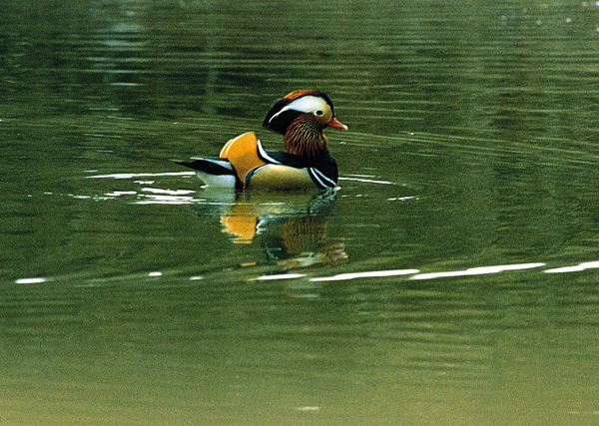

HOMEWORK

4. Read the following article about the Lunar New Year and answer the questions below, in Korean. Be prepared to discuss the article, in Korean, in class.

설 날

설날은 음력 정월 초하룻날인데, 농경 의례와 민간 신앙을 배경으로 한 우리 민족 최대의 명절이다. 설날이란 명칭에 대해 최남선은 그의 <<조선상식문답>>에서 다음과 같이 풀이한 바 있다. 새해를 시작하는 첫날인 만큼 이 날을 아무 탈 없이 지내야 1년 365일이 평판하다고하여 지극히 조심하면서 가만히 들어 앉는 날이란 뜻에서 설날이란 이름이 붙여졌다.설날의 음식으로는 여러 가지가 있지만, 어느 지방에서나 으뜸 가는 공통음식으로 규정되어 있는 흰떡국이다. 흰떡국은 멥쌀가루를 쪄서 안반에 놓고 떡메로 쳐서 길게 만든 가래떡을 썰어 육수물에 끓인 음식이다. 이렇게 끊인 떡국은 차례상이나 세찬상 등에 올려진다. 설날에 떡국을 끓이는 유래에 대해서는, 설날이 천지 만물이 새로 시작되는 날인 만큼 엄숙하고 청결해야 한다는 뜻에서 깨끗한 흰떡국을 끓여 먹게 되었다고 한다. 한편, 이날의 떡국은 흔히 첨세병이라고도 하였다. 이는 떡국을 먹음으로써 나이 하나를 더하게 된다는 뜻에서 붙여진 것이다. 이런 까닭에 나이를 물을 때 떡국을 몇 그릇이나 먹었느냐고 비유하여 묻기도 한다. 떡국을 먹는 풍속은 지방에 따라 다른데, 북한 지방에서는 주로 만두국이나 또는 떡만두국을 먹었다. 떡과 만두는 형제 같은 성격을 가진 것으로서, 쌀농사가 적은 북쪽 지방에서 만두국이 떡국 대신이 되는 것은 자연스러운 풍속이었다. 이 떡국과 만두국, 떡만두국은 요사이에는 겨울철 계절의 진미로 꼽혀, 일반 식당의 주요 음식으로 자리잡고 있다.

- 설날에 먹는 대표적인 음식은 무엇인가?

- 이 글에 의하면 설날이라는 명칭의 의미는 무엇인가?

- 설날 먹는 떡국을 첨세병이라 하는데 그 뜻은 무엇인가?

- 북쪽 지방에서는 왜 떡국 대신 떡만두국을 먹는 풍속이 있는가?

HOMEWORK

5. Listen to the letter, which extends an invitation to a wedding, and compose a suitable reply, in Korean, either accepting or declining. Use the appropriate expressions of anticipation or regret, and be sure to give an explanation if you cannot attend. Be ready to present your reply to the class.
(Listen to the homework audio CD Track 120 - M6L5HW5)

HOMEWORK

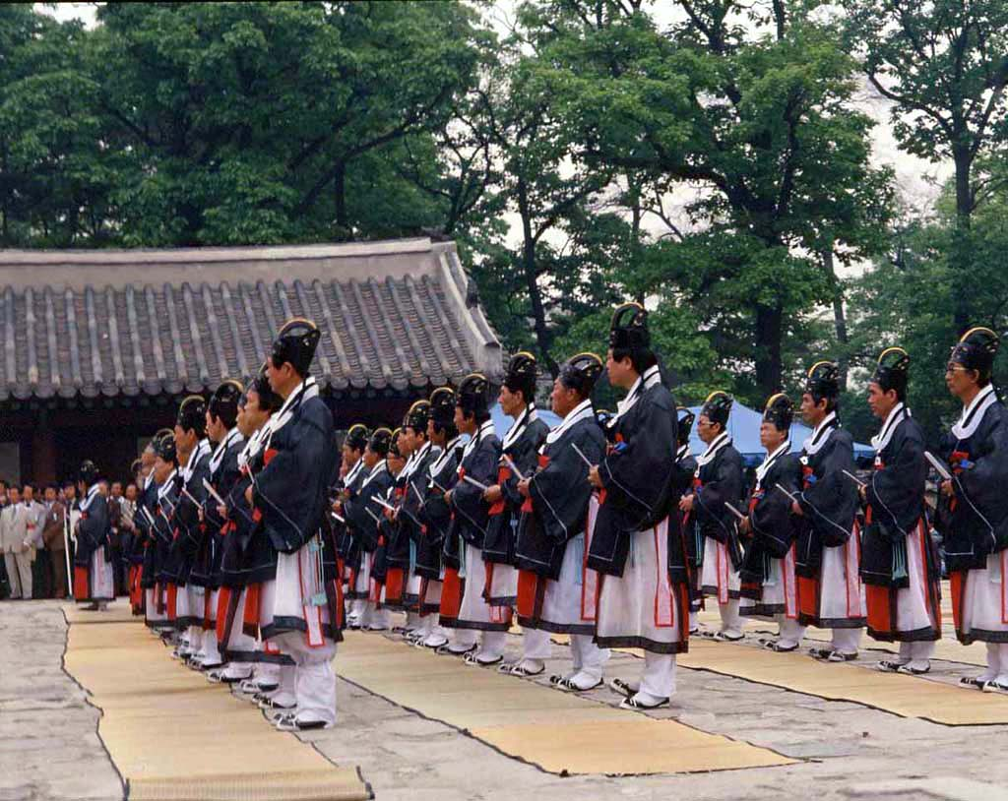

HOMEWORK
6. Listen to the article about proper dress at a Korean funeral and answer the questions below.
(Listen to the homework audio CD Track 121 - M6L5HW6)

(1) 우리민족이 예로부터 흰색 상복을 입은 이유는 무엇인가?

(a) 서양문화를 따라가기 싫어서
(b) 검은색은 경사스러운 일에 입기 때문에
(c) 사후세계를 이승의 연결선상에서 보았기 때문에
(d) 백의민족이기 때문에

(2) 상복은 어떤 옷감으로 만드는가?

(a) 면
(b) 삼베
(c) 실크
(d) 공단

(3) 일제 시대에는 무슨 색 상장을 달았나?

(a) 흰색
(b) 검은색
(c) 빨간색
(d) 회색

(4) 이 글에 의하면 요즈음은 상복으로 어떤 옷을 입는다고 했는가?

